PODKARPACKI OKRĘGOWY ZWIĄZEK LEKKIEJ ATLETYKI
email: biuro@pozla.pl, strona internetowa: www.pozla.pl

OTWARTE MISTRZOSTWA SANOKA
W LEKKIEJ ATLETYCE
II MITYNG POZLA
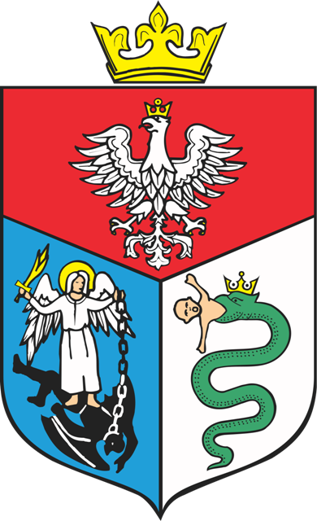
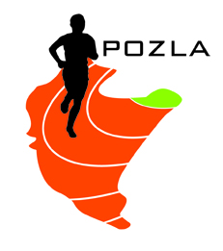
REGULAMIN ZAWODÓW

- ORGANIZATOR: Podkarpacki Okręgowy Związek Lekkiej Atletyki,
Klub Sportowy „Komunalni Sanok”
MOSIR Sanok

- TERMIN I MIEJSCE: 19.06.2022 (niedziela) – godz. 15.00
Stadion Lekkoatletyczny ul. Żwirki i Wigury
Parking na ulicy powyżej stadionu w przypadku braku miejsca parking
przy „Arenie” Sanok
- PROGRAM ZAWODÓW:
KOBIETY:
100m ,200m, 300m (młodziczki), 400m, 800m, 2000m (młodziczki),
80m ppł (młodziczki), 100m ppł*, kula*, dysk*, oszczep*,
w dal, wzwyż, trójskok, wieloskok (młodziczki)
konkurencja pucharowa skok w dal kobiet

MĘŻCZYŹNI:
100m, 200m, 300m (młodzicy), 400m, 800m, 2000m (młodzicy),
110m ppł*, kula*, dysk*, oszczep*, w dal, wzwyż, trójskok

We wszystkich konkurencjach indywidualnych za miejsca I-III medale,
w konkurencji pucharowej: puchary dla medalistów.

*W konkurencjach technicznych* (starty wg kategorii wiekowych - płotki i rzuty)
o kolejności na podium decyduje wynik netto
Rzuty i płotki - ciężar sprzętu oraz rozstaw płotków wg. kategorii wiekowych

- UCZESTNICTWO: Prawo startu mają zawodnicy posiadający aktualne badania lekarskie.
Zawodnik ma prawo startu w dwóch konkurencjach.
Obowiązują numery startowe zgodne ze zgłoszeniem.

- ZGŁOSZENIA: obowiązuje system zgłoszeń elektronicznych pod adresem: http://www.domtel-sport.pl/zgłoszenia/
system zgłoszeń otwarty jest do godz. 21.00 w dniu 17.06.2022
(Zgłoszenia w panelu STARTER tylko zawodników z licencjami PZLA)

- FINANSE: Koszty organizacyjne zawodów pokrywają organizatorzy,
koszty osobowe – zgłaszające kluby lub inne organizacje.

Uwagi:
- Obowiązkowe numery startowe.
- Program minutowy zostanie podany na stronie POZLA po zamknięciu panelu zgłoszeń 18.06.2022
- Komunikat zawodów po mityngu, do pobrania ze strony internetowej POZLA
- Obowiązek ubezpieczenia zawodników od NNW należy do klubu, którego zawodnik jest reprezentantem
- Za aktualne badania lekarskie zawodników odpowiadają uczestniczące kluby

